
รายงานผลการปฏิบัติราชการ

งานสืบสวน ประจำเดือน มีนาคม2568

รายงานการปฏิบัติงานสืบสวน
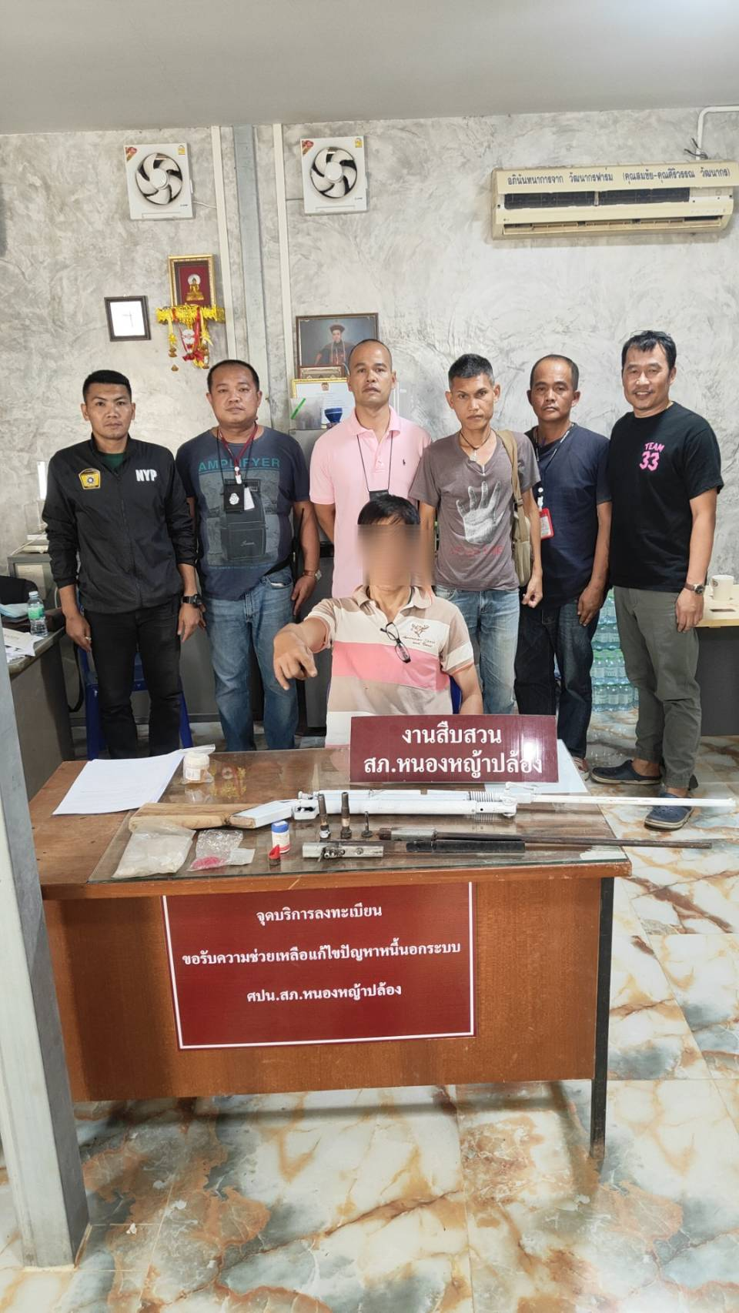
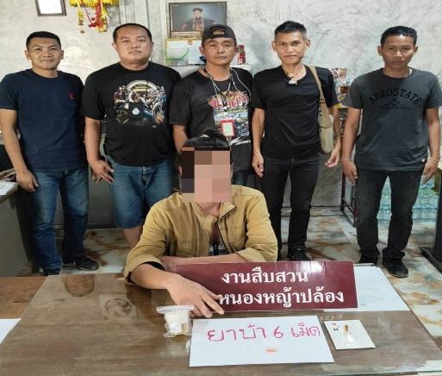

ผลการจับกุมประจำเดือน มีนาคม2568 ภายใต้อำนวยการของ พ.ต.อ.ยงยอด สิทธิสาร ผกก.สภ.หนองหญ้าปล้อง สั่งการให้ พ.ต.ท.อภิรัตน์ รอดชูแสง รอง ผกก.สส.สภ.หนองหญ้าปล้อง , พ.ต.ท.ศักดิ์ณรงค์ คงเกษม สว.สส.สภ.หนองหญ้าปล้อง พร้อมข้าราชการตำรวจในสังกัด ดำเนินการร่วมกันจับกุมผู้ต้องหาตามหมายต่างๆ
1. สถิติการจับกุมความผิดเกี่ยวกับยาเสพติด
ประเภทความผิด | จับกุม(ราย) | ผู้ต้องหา(คน)
จำหน่าย | 1 | 2
ครอบครอง | 4 | 5
ครอบครองเพื่อเสพ | 1 | 1
เสพ | 13 | 15
รวม | 19 | 23

2. สถิติจับกุมความผิดเกี่ยวกับอาวุธปืน
ประเภทความผิด | จับกุม(ราย) | ผู้ต้องหา(คน)
อาวุธปืนไม่มีทะเบียน | 4 | 6
อาวุธปืนมีทะเบียน | 1 | 2
อื่นๆ | - | -
รวม | 5 | 8

